深耕教学精谋划 踔厉奋发行致远
——2023-2024学年高新区第二小学教学工作计划
一、工作目标
高新区第二小学以教育部《基础教育课程教学改革深化行动方案》为引领，以《新课程标准》为纲，以高新区教研室工作目标为方向，以课堂观察和作业改革为抓手，研究并实现教学评一致性，构建高效课堂，力争在全区质量检测中至少提高一个位次。
二、重点工作
- 基于教学评一致的课堂观察研究，构建高效课堂
1.研究目标：
（1）学习、实践崔允漷教授和张菊荣校长的相关理论和研究成果，让教师理解课堂观察的理念和技术。
（2）从教学评一致的角度合理选择观察要点，开发观察量表，稳健实施课堂观察，进行推论提出建议，促进教师完善教学设计，提高教学实施的能力，改善学生的课堂学习状态，提高学习效率。
2.工作流程：
（1）确定课堂观察要点
本学期从课堂四要素中的学生学习和教师教学两个要素进行观课，即226课堂观察。围绕学生清楚这节课的学习目标这一观察点，研究目标呈现的有效方法，老师们通过每一个观察点来进行课堂观察，实现教师的教为学生的学服务。
226课堂观察点
要素 | 视角 | 观察点举例
学生学习  （L） | （1）准备；（2）倾听；  （3）互动；（4）自主；  （5）达成 | 以“达成”视角为例，有3个观察点：  1.学生清楚这节课的学习目标吗？  2.预设的目标达成有什么证据？有多少人达成？  3.这堂课生成了什么目标？效果如何？
教师教学  （I） | （1）环节；（2）呈示；  （3）对话；（4）指导；  （5）机制 | 以“环节”视角为例，有3个观察点：  1.由哪些环节构成？是否围绕目标展开？  2.这些环节是否面向全体学生？  3.不同环节（行为或内容）的时间分配是怎样的？
（2）理清课堂观察程序
遵循“确立观察主题—开发观察量表—进入课中观察—进行推论建议—撰写观察报告”开展学科课堂观察研讨。
（3）开发课堂观察工具
根据教学环节与学习目标的达成观察量表，学科组根据实际情况进行观察量表的修改完善，形成“个体开发—合作体研讨—个体修改—量表试用—合作体研讨—形成终稿”的开发程序。
（4）稳健实施课堂观察
语数英三个教研组组织两次围绕2要素2视角6观察点进行的课堂观察。同时根据学科教研组观课的需求，学校从时间和地点上提供便利条件，专门安排半天时间用于课堂观课活动的开展，提供两个录播室开展高质量的教研活动直播。
（二）基于教学评一致的作业改革研究，实现减负增效
1.研究目标：
（1）学习、实践上海王月芬博士的作业改革研究成果，形成正确的作业设计理念和思路。
（2）从教学评一致的角度开展学科单元作业设计研究，以及主题类、游戏类等创新作业设计研究，逐步形成校本化作业设计、批改、评价等体系，以高质量的作业设计促进有效的教与学，实现教学质量的提升。
2.工作流程：
（1）确定研究主题
以语数英学科为主，三四五年级开展大单元作业设计探究，一二年级开展基础类作业+游戏类、体验类作业设计研究，其他学科开展主题类、探究类等长周期作业设计研究。
（2）确定单元作业设计流程
以目标为引领，紧扣教学评一致性的主线，确定作业设计流程，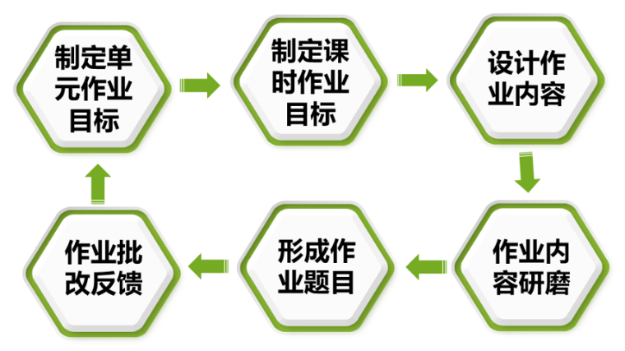
组织骨干团队成员讨论制定各学科作业要求及作业模板，打磨单元作业典型案例给全体老师做示范。
（3）全员参与作业设计
每人承担作业设计任务，每师公开课要体现作业设计成果，作为课堂观察的一个重要维度进行听评课，学期末提交上册教材所有单元的作业设计，学生的作业本集结成册；其他学科提交1-2项主题类、探究类的长周期作业，优秀作品全校展示。
（4）比赛推动作业优化
组织作业设计比赛和青年教师赛课活动，督促教师们不断提高作业设计意识，优化作业设计，形成精品作业库，实现资源共享。
学校购买课堂观察和作业设计相应的书籍，采用骨干自学（自读划重点、确定荐读内容）-骨干领学（QQ群每日荐读、学习论坛及教研活动进行主题讲座、案例分析）-全员学习(全员自学，教研会讨论与分享)三步走的方式让教师们对如何观课、如何科学设计作业形成清晰的认识。学校做好顶层设计，制订观课及作业设计相关的方案、制度；研制观察量表、作业设计模板等，把课堂观察及作业设计作为教研主要工作纳入教研组计划，并在每周教研时组织全体教师有效落实。
三、其他工作
（一）统筹安排教学常规工作。学期中贯穿落实备课、听课、教学反思以及作业教学常规月检查制度，重点开展备课、听课、作业并在全体教师会集中进行反馈。
（二）整理完善课程资源建设。整理每次学科研讨资料，做好校内资源的交流共享。组织进行各学科质量调研，及时反馈，做出评价。对学习气氛浓、学习习惯好、进步明显的班级和班主任、任课教师大力表扬，及时纠正教学中存在的问题,注意跟踪把关。
（三）规范办学减轻学生负担。规范办学行为，全面贯彻党的教育方针，落实立德树人根本任务，坚持德智体美劳全面培养，发展素质教育，促进学生健康成长。提高教师的综合教学能力，提高课堂教学效益，不搞课外延伸（补课），确保“双减”不减教学质量，加强教师教学常规的执行意识；加强教学研究，提高教师优化教学设计和课堂教学过程的能力；加强信息技术和学科教学的整合研究，发挥多媒体辅助教学的强大优势，优化教学手段，提高教师的有效教学能力。
（四）严格控制家庭作业总量。明确各学科课堂作业和课后作业要求；每周教研研讨周作业计划及具体安排，增加原创型和改编型作业的数量，语数英每单元形成一份单元作业。一、二年级不留书面家庭作业，三至五年级作语数作业控制总量，作业设计力求形式多样，分层布置，充分挖掘学生的潜力，发展学生的思维，培养学生的能力。同时开展作业公示制度，每日在班级群中公示作业，接受家长监督。
（五）加大教师梯队建设。每周“学习是首要工作论坛”精心安排主题，从教学、管理、科研、师德、安全、信息技术运用等多维度入手进行主题培训，满足教师成长的多方面需求，为全体教师的提升搭建平台。同时对35岁以下青年教师进行摸底调查，了解他们的需求，对有需要的教师进行分层培训。工作3年内的年轻教师与老教师组成青蓝团队，每学期至少在组内出示两节公开课，并进行评价与反思。通过过关课、示范课、作业设计比赛、教学设计比赛等系列活动，促进教师成长。
（六）加强课题过程性管理。完善和落实校级课题管理制度、在研课题定期汇报制度、结题课题成果总结推广制度等，确保课题研究每个教研组全覆盖，鼓励各教研组结合自己的学科特点和研究专题进行小课题研究，为下一轮的高级别课题申报奠定基础。加强课题申请书、结题报告等材料撰写的指导，提高规范性。做好1个省课题、2个市课题的结题及相应的推广工作。

